# 在 Ubuntu 14.04 上安裝 node.js

適用於 VirtualBox、VMware、Linode、DigitalOcean VPS、AWS 等 Ubuntu 作業系統上，運行的網站環境。

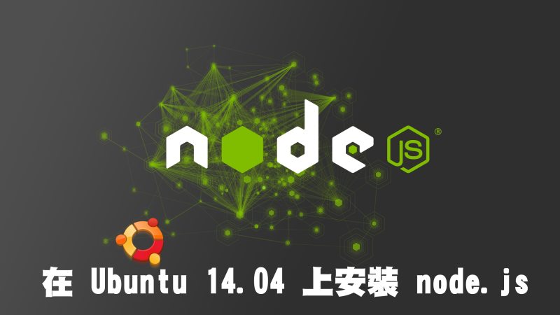

安裝node.js 有很多種方式，其中 NVM (註1) 安裝方式是我覺得最不囉唆的方法。

## 更新軟體列表

sudo apt-get update

## 安裝編譯環境

sudo apt-get install build-essential libssl-dev

## 安裝NVM

curl https://raw.githubusercontent.com/creationix/nvm/v0.16.1/install.sh | sh

## 重新載入環境變數

source ~/.profile

## 列表顯示目前可安裝版本號碼

nvm ls-remote

此時會秀出一推版號，如果沒有環境或其他相關因素考量，建議可以先到 [node.js 官網](https://nodejs.org/en/" \t "/home/cs/Documents\\x/_blank) 查看最新長期支援版本號碼。 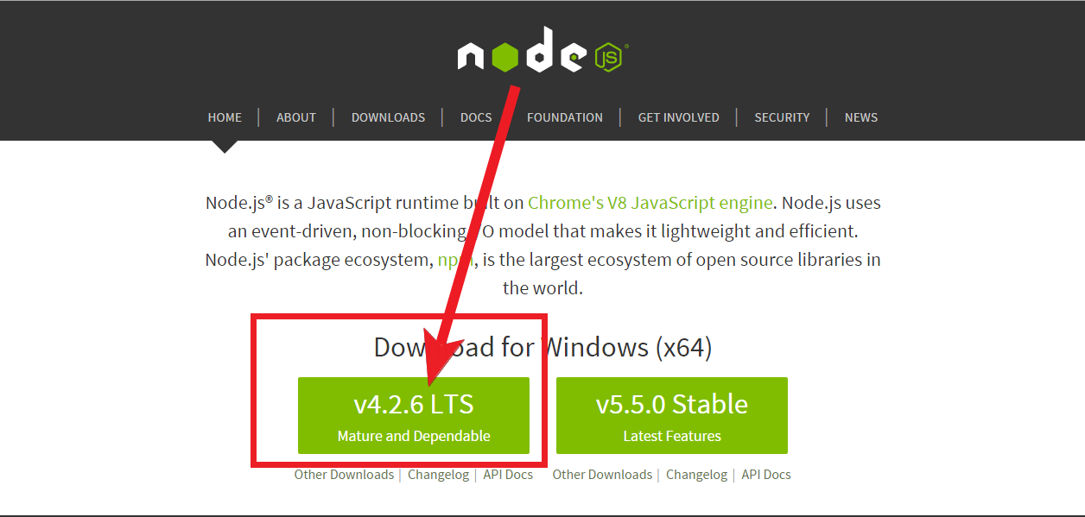目前當下最新長期支援版本號碼為v4.2.6，所以我們示範選擇安裝此版本。

nvm install v4.2.6

## 安裝完成後可以確認安裝後的版號

node -v

## 測試node是否可以運行

輸入node 關鍵字後，簡單執行 1+1 加法運算，如果出現2。 此時可以給自己大大的一個讚+放鞭炮，代表已成功安裝。 讚!!!

node

>1+1

2

ctrl+c 即可以離開離開node環境。

如果不過癮，當然也可以小試身手一下，用文字編輯器新建一個檔名為test.js的文件。

nano test.js

在test.js的文件裡，輸入以下內容範例

var util = require("util");

console.log("Hello! Node.js");

存檔離開執行剛剛的程式，即可以印出令人興奮的「Hello! Node.js」字樣。

node test.js

Hello! Node.js